Федеральное государственное автономное образовательное учреждение

Санкт-Петербургский политехнический университет Петра Великого

(ФГАОУ ВО «СПБПУ»)

Институт среднего профессионального образования

**ОТЧЕТ**

О выполнении задачи

по дисциплине: «Основы программирования»

**Выполнил студент:** Якунин Е.А.

группы 22928/3

**Преподаватель:** Уцеховский А.А.

**Задание 1.**

**Условие:** Написать программу, в которой пользователь с клавиатуры вводит целое число, а программой отображаются (выводятся на консоль) все числа, на которые данное число делится без остатка.

**Алгоритм решения:**

1. Подключение необходимых библиотек
2. Подключение пространства имен std
3. Начало основной программы main
4. Пользователь вводит значение переменной
5. Цикл проверки остатка при делении
6. Конец программы

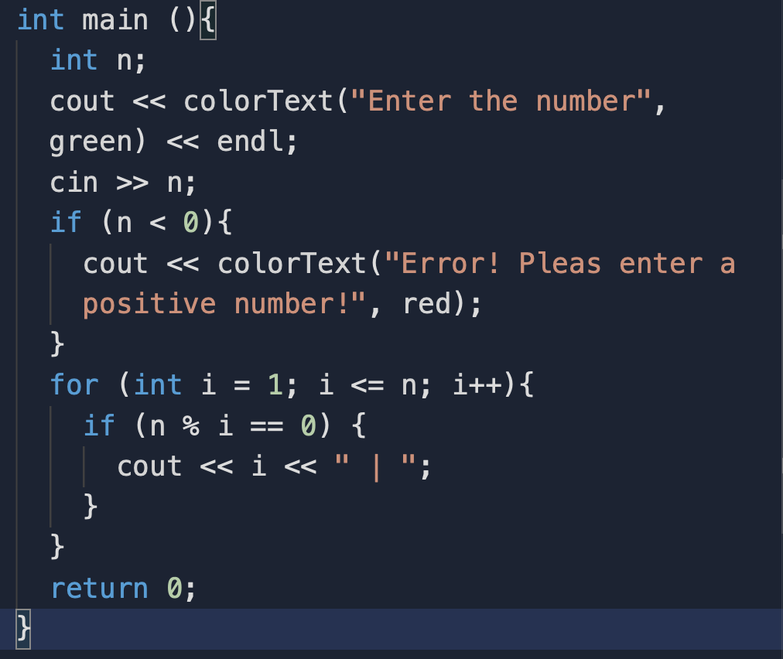**Код:**

**Результаты выполнения программы:**

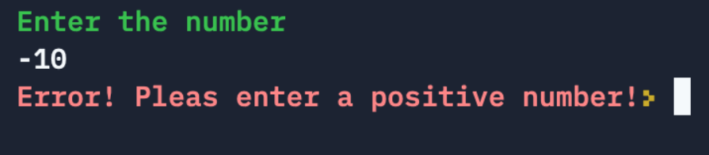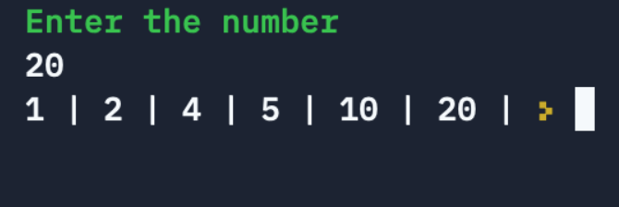

**Задание 2.**

**Условие:** Написать программу, в которой выполняется решение уравнения A*x = B. Объявить переменные A и B как целые, а переменную x задать действительной. Задавать A и B как случайные числа в диапазоне [0,16]. При A не равном нулю решение уравнения обычное, предусмотреть явное преобразование результата деления B на A к действительному типу. Дополнительно предусмотреть в коде варианты, когда A=0. Тогда при B=0 решение уравнения – любое число. При B не равном нулю уравнение не имеет решений.

**Алгоритм решения:**

1. Подключение необходимых библиотек
2. Подключение пространства имен std
3. Начало основной программы main
4. Пользователь вводит значение переменной
5. Конец программы

**Код:**

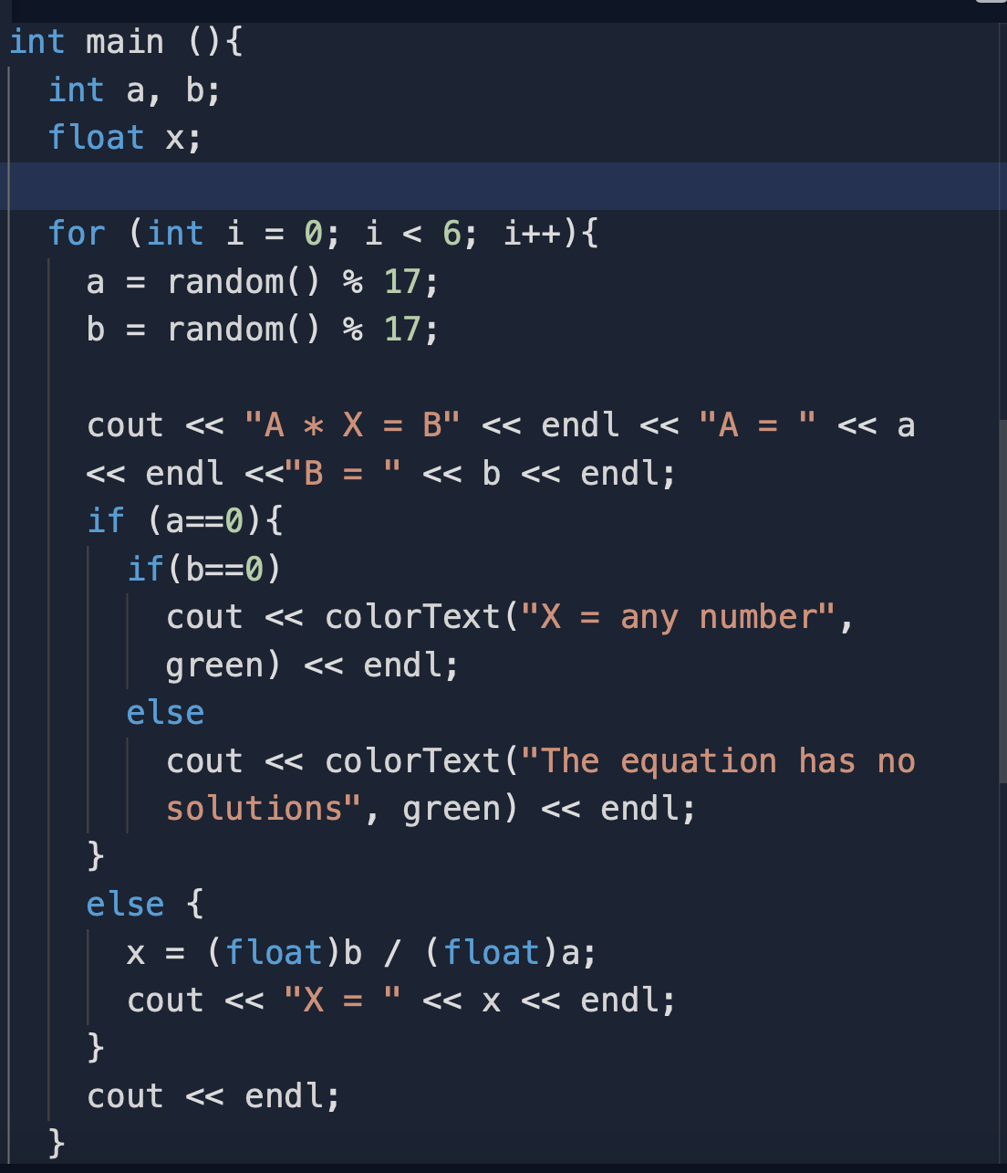

**Результаты выполнения программы**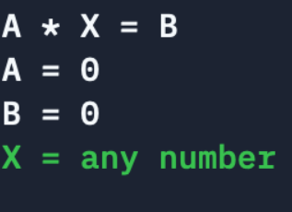

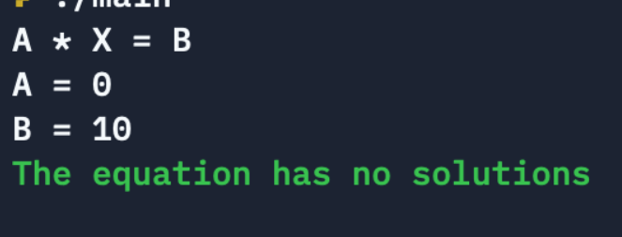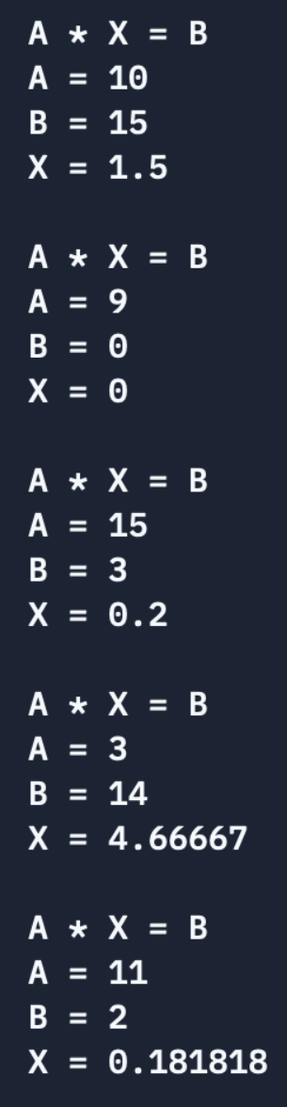

**Задание 3.**

**Условие:** Написать программу, в которой с клавиатуры вводятся коэффициенты квадратного уравнения, отдельной функцией вычисляется дискриминант D, вычисляются действительные корни уравнения или выводится сообщение о том, что корни уравнения комплексные числа.

**Алгоритм решения:**

1. Подключение необходимых библиотек
2. Подключение пространства имен std
3. Начало основной программы main
4. Пользователь вводит значение значение коэффициентов А, В, С
5. Вызов ф-ции в которую в качестве аргумента передаются коэффициенты
6. Ф-ция возвращает дикриминант
7. Проверка дикриминанта
8. Конец программы

**Код:**

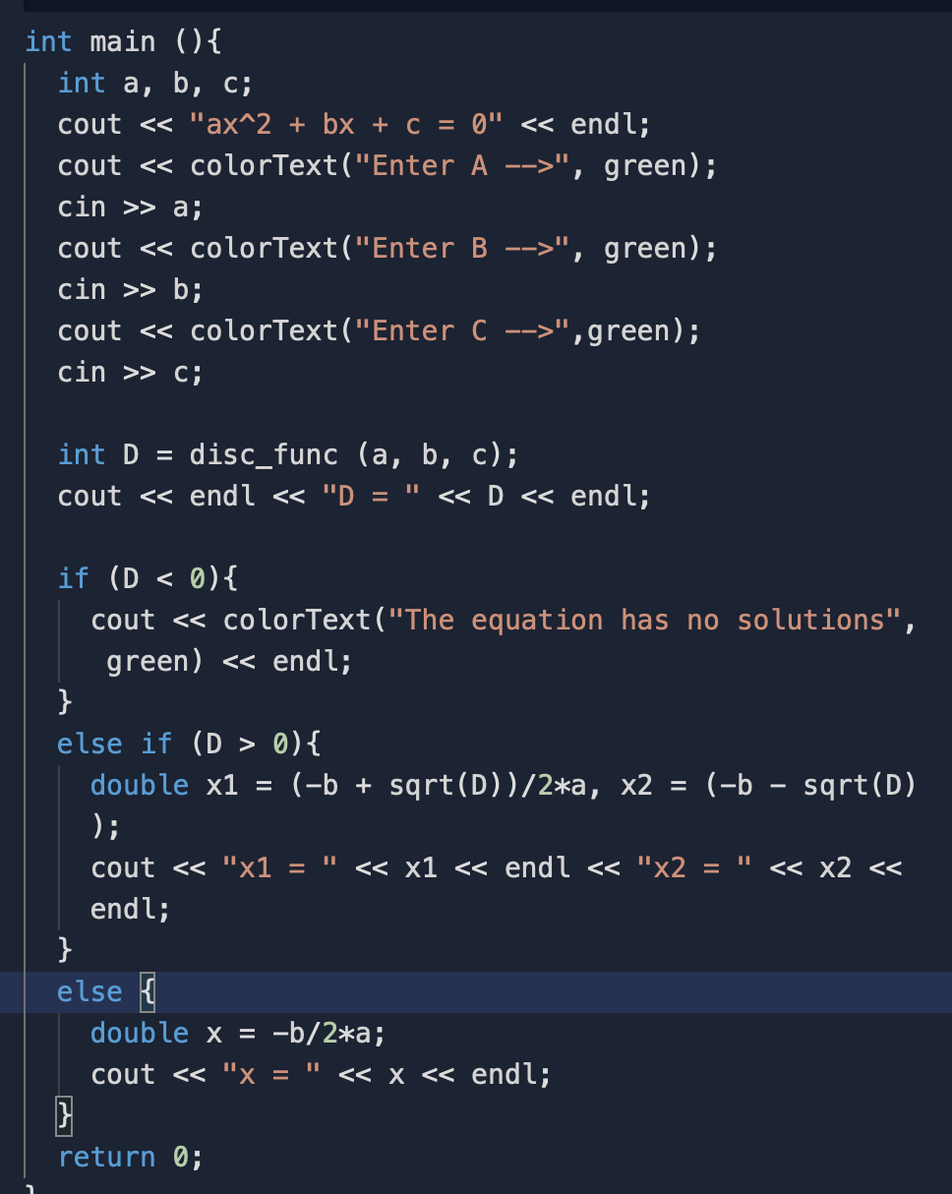

**Результаты выполнения программы:**

При D > 0

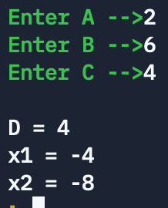

При D < 0

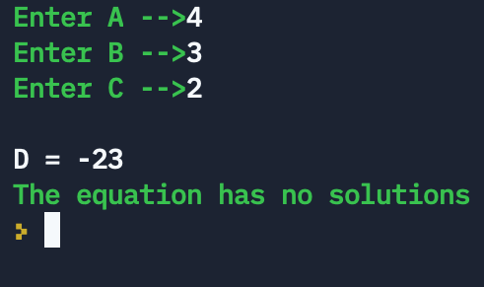

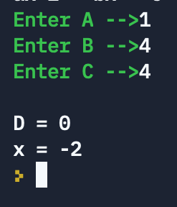При D = 0